一个数码爱好者的使用体验之电视篇（shield tv pro2019＋游戏投影仪） 来自 woohyurk - 酷安
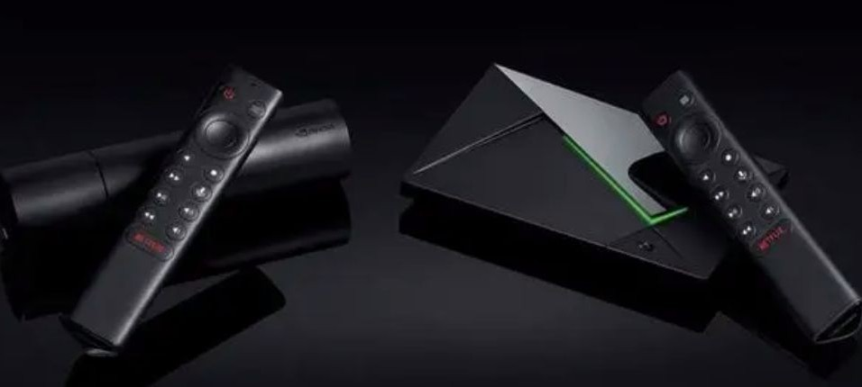

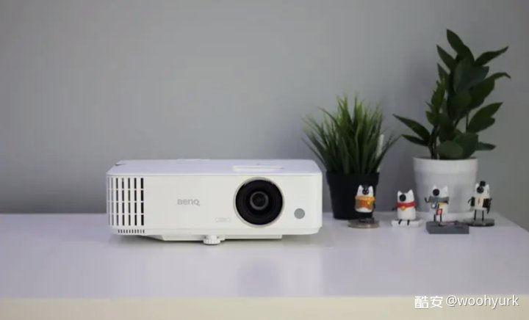

明基th-685
本人自用电子设备：
手机：一加9pro
平板：小新pad pro 2022
电脑：游戏本i7-8750 16g + GTX1060（6g）
电视：shield tv pro2019+明基TH-685（120hz的游戏投影仪）

个人是个平板党，生活中是用平板的时候居多。近几年各种电子产品更新迭代的非常快，不仅是电脑，手机、平板、电视高刷功能都已经普及了，大屏+高刷体验肯定会很好，因此我决定寻找一个适合我自己的电视解决方案。我对于电视的使用习惯：
1.电视替代显示器用来打游戏。
2.喜欢沉浸感和无边框（有科技感），尺寸越大越好。
3.看电视主要是挂载移动硬盘本地播放（自己下载好的资源）为主；爱优腾软件也用不过较少。
4.使用时间不长，偶尔用一次（2.3个小时）

根据个人使用习惯最终选择了这套机顶盒+投影的解决方案，于21年11月份入手了shield tv pro2019和明基TH-685。

一、shield tv pro2019是一款英伟达公司发布得安卓机顶盒产品，既能看国内和国外流媒体，又能本地点亮杜比视界和杜比全景声/DTS:X；除了双层杜比视界和8K视频硬解码，还能支持其他所有常见音视频格式的解码和直通。
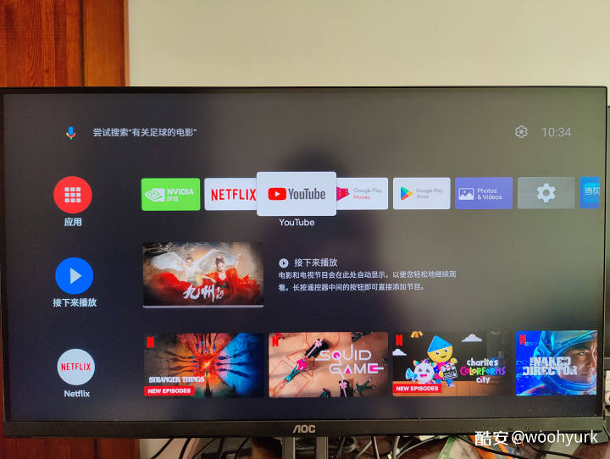

youtube 奈飞
优酷、腾讯、爱奇艺和BiliBili等等国内主要流媒体，也能够通过U盘和当贝管家等方式直接安装。此外它还带有娱乐功能，支持手柄，可以串流PC游戏。
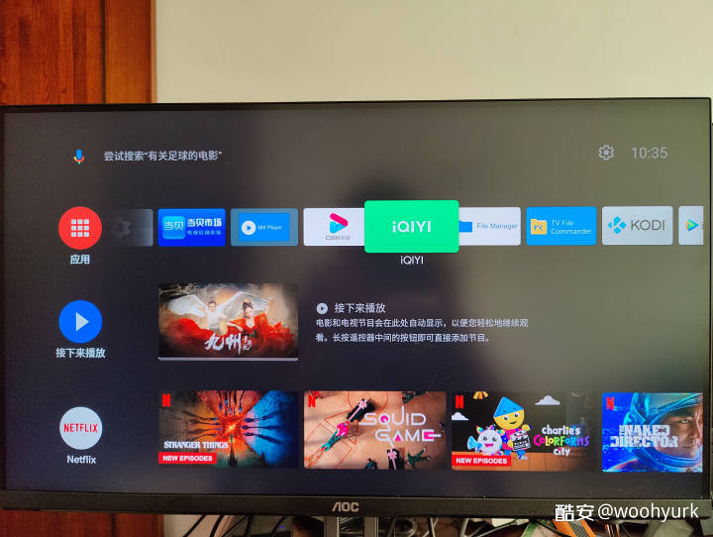

爱优腾 当贝市场 Mxplayer KODI
视频播放器MXplayer（我用得最多），还有KODI（满血版，安卓tv端神器）。

对于我来说它最重要的功能就是AI超分，支持把720p以及1080p（最低360p）分辨率的内容超分到4K分辨率，在大屏设备上带来更好的视频体验。
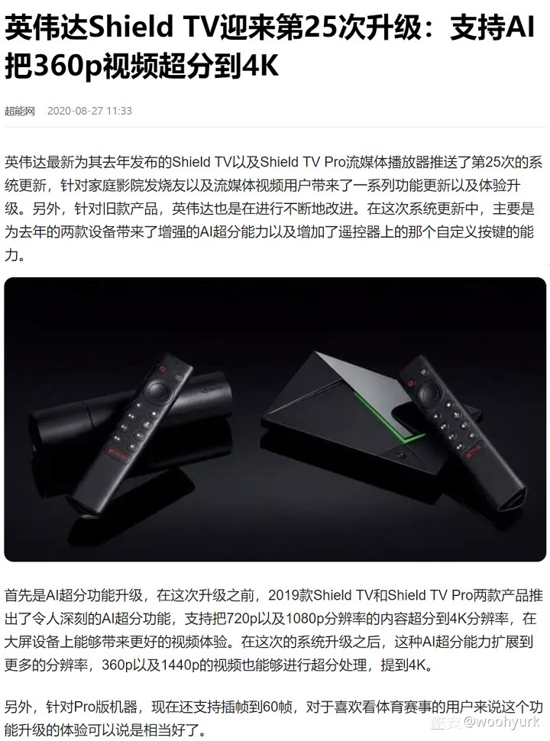

AI超分
实测效果：以下三张图为1080p（源）视频超分到4k的效果（中间白线左侧为原视频，右侧为Al超分后的效果）。
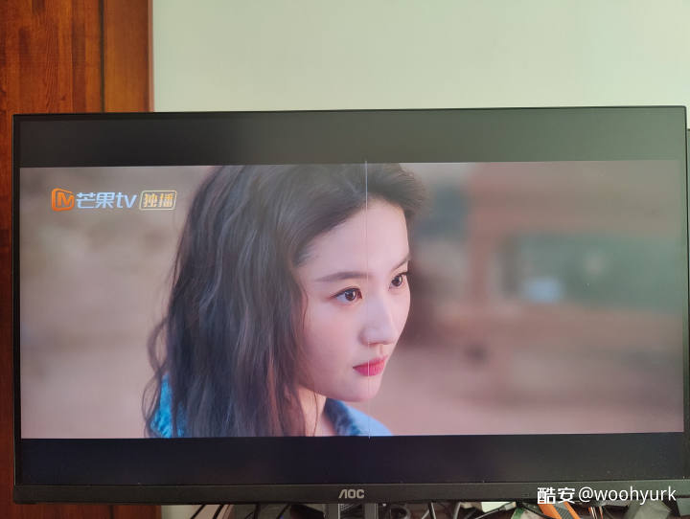
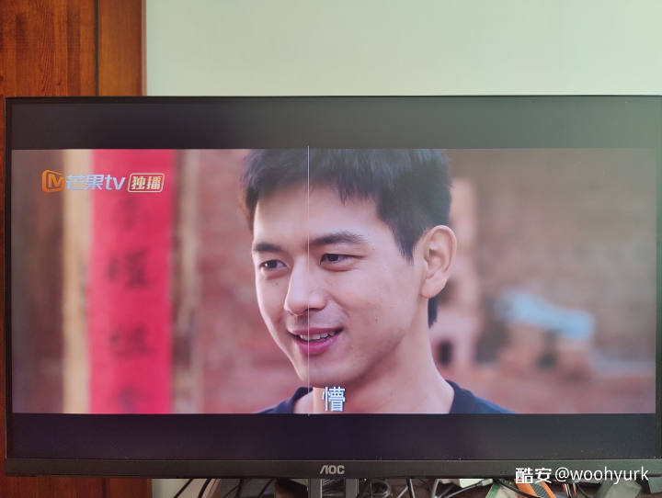
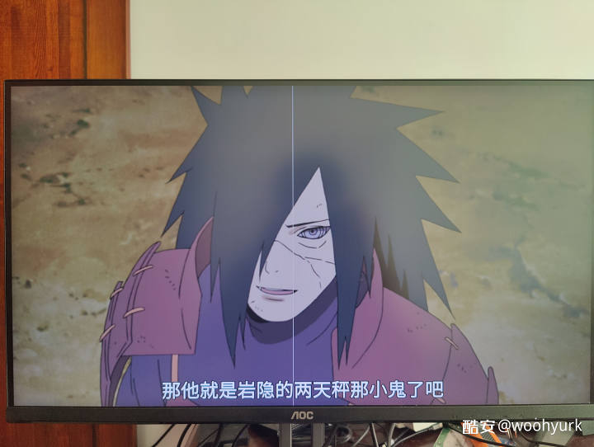

总体效果类似于一种画面锐化的感觉，Al超分之后人物脸上的坑痘，发丝等细节会看的更加清楚，文字（字幕）的锯齿感也会减轻给人更清晰的感觉。

这个功能最好用的就是有些资源找不到源生4k分辨率的（多为720p或是1080p），用这个Al超分后清晰度会有明显的提升；我实测过shield tv pro2019目前已经可以将360p超分到4k，不过看360p或《猫和老鼠》这种上古时期的540p分辨率动画片内容，这种分辨率太低的Al强行超分后会有明显失真，不建议开这个功能使用。

二、明基TH-685是一台“游戏投影仪”，但又不仅如此。它的优势就在于：
120Hz + 8.3 ms低延迟，玩游戏体验很棒。3500 ANSI 流明，10000:1对比度，95%以上Rec.709色域覆盖。分辨率原生1080p（兼容4k）。
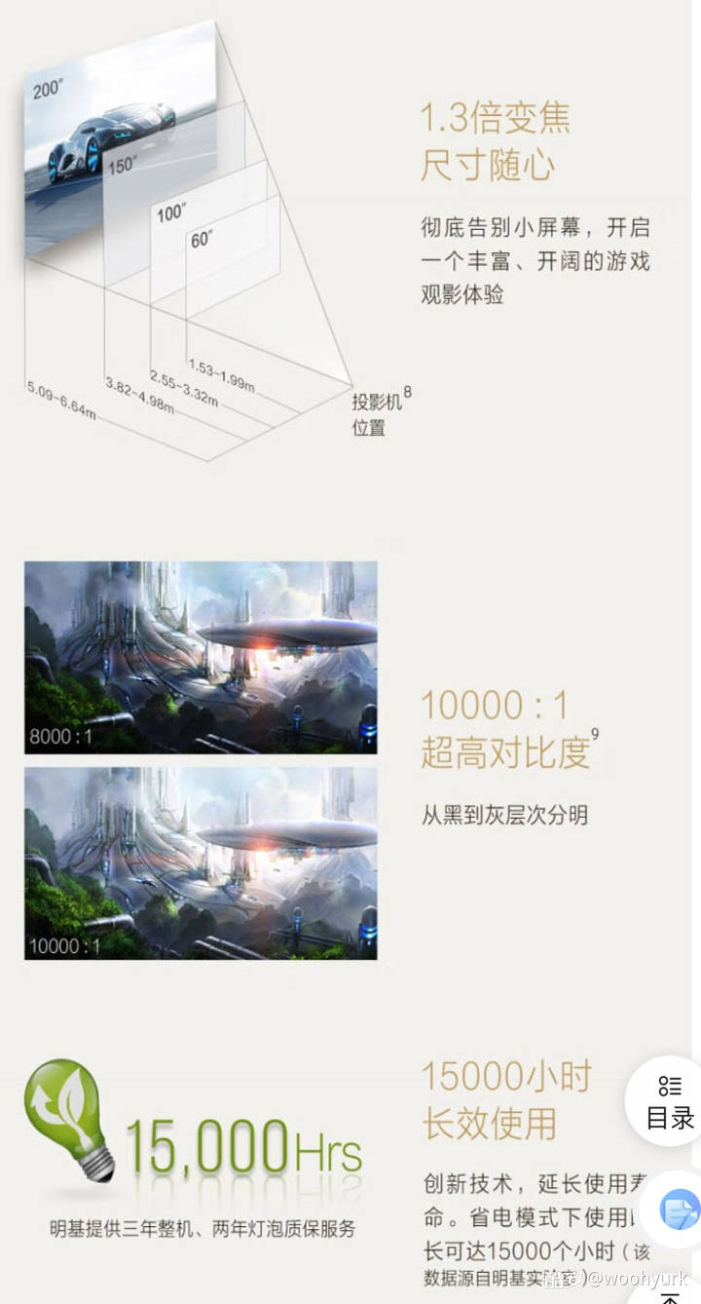

按照投影技术来分类明基TH-685属于是灯泡机，相比于LED机（智能投影）来说尤其是投射尺寸如果大于100寸，LED机成像效果会明显不如灯泡机；缺点是灯泡寿命比较短，后期换灯泡时需要一定费用不过不贵，并且灯泡机噪音大，发热高。

我日常使用主要两种方式，一是shield tv pro连接投影看电视（使用4k60hz模式），二是游戏本HDMI直连投影玩游戏（使用1080p120hz模式）；这两种方式都是将明基TH-685当成一个超大号显示器来使用，得益于明基TH-685的120Hz和低延迟游戏模式实际使用体验和我的高刷显示器差不多（没有内置系统对于我来说反而是优势，画面少过一个系统就少一个延迟项，并且后续需要更强大的系统不用动投影仪直接更换外置的机顶盒就行了）。
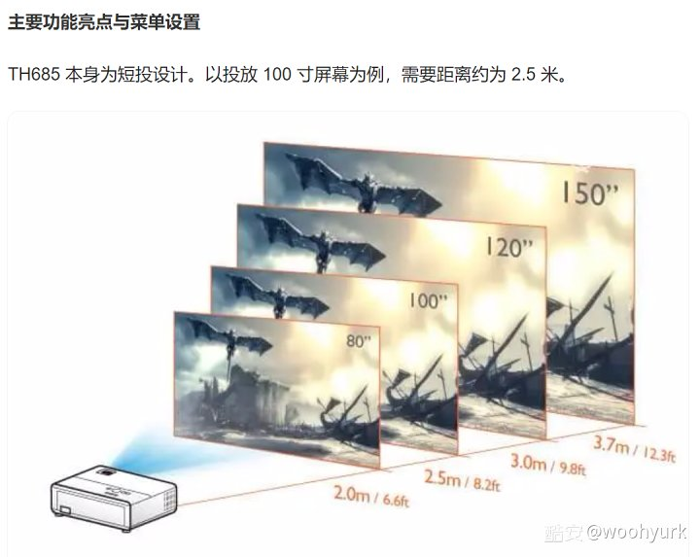

投射比
我比较喜欢投影画面的无边框和可以铺满整个墙面的感觉以及超大屏所带来的沉浸感，我自己的话是用4.5m左右的距离投出大概一个长约3.6m，高约2m的画面（大小约为150寸-160寸）白墙就可以根本不需要幕布，实际效果如下：
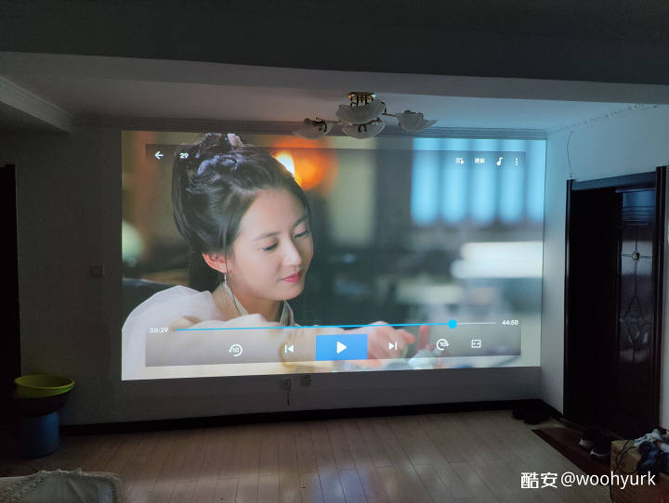
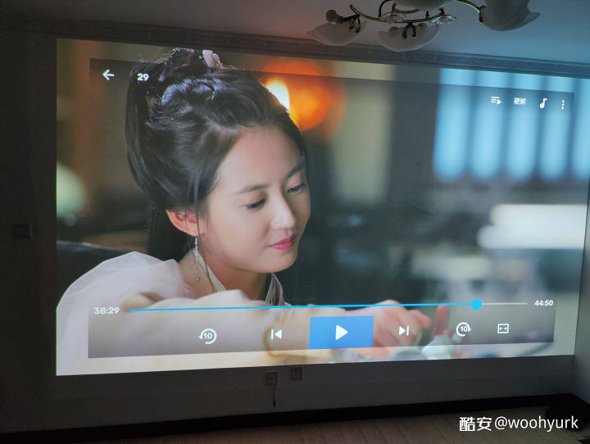

参考价格：shield tv pro2019，21年1.3k入手（入手渠道：闲鱼）；明基TH-685，21年4.5k入手（含1个3D眼镜和投影仪支架，渠道：京东），总计5.8k。

当然选择明基TH-685是综合考虑，当时21年市场上原生4k灯泡机投影仪价格要2w以上，小米100寸电视价格为1.6w（价格还是高，现在也要1.2w），并且100寸画面相比于投影（160甚至200寸）也还是太小了。

shield tv pro2019目前已经支持将360p超分到4k，不过那个插帧到60hz的功能我没找到，有用同款机顶盒的大神会用这功能的希望可以交流一下。

未来电视升级计划：还得是shield tv pro系列毕竟截至目前还是有最强机顶盒的称号（还没出新款）；希望新款shield tv pro可以支持原生4k120hz视频输出并完善插帧功能。投影方面就得等支持原生4k120hz的灯泡机出现了并且目前价格还是太高得等价格往下打一打再考虑。手里这套设备足够现阶段养老了。
原文链接：https://www.coolapk.com/...

